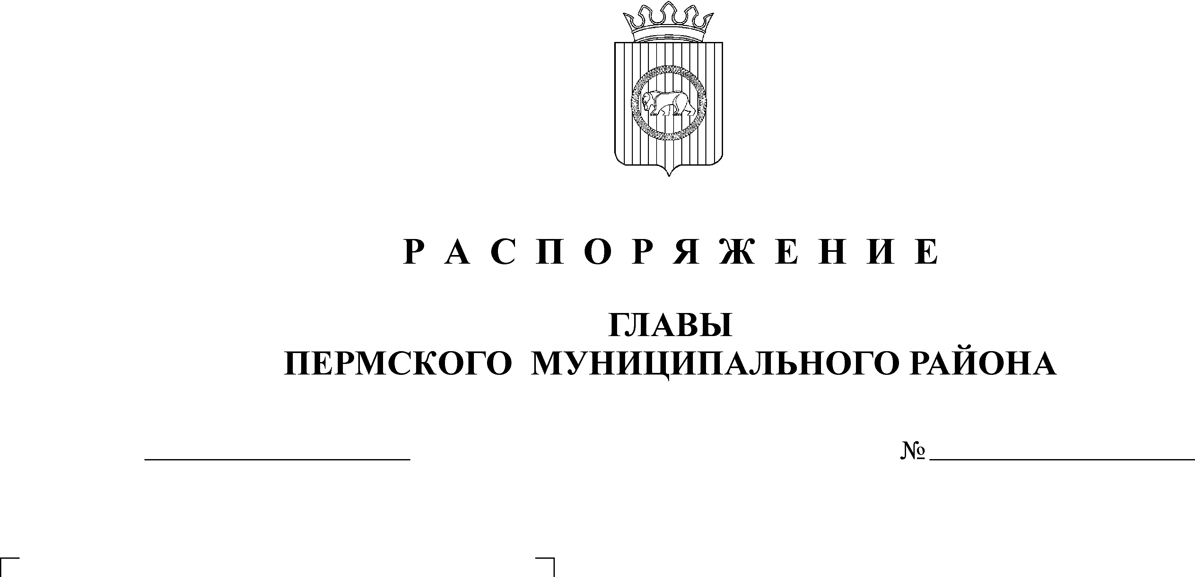
Об утверждении Порядка по
формированию перечня земельных
участков, предназначенных для
бесплатного предоставления
многодетным семьям

06.03.2012г.
819
АДМИНИСТРАЦИЯ
ПЕРМСКОГО МУНИЦИПАЛЬНОГО РАЙОНА

П О С Т А Н О В Л Е Н И Е
В соответствии со ст. 28 Земельного кодекса Российской Федерации, Федеральным законом «Об общих принципах организации местного самоуправления в Российской Федерации» от 06.10.2003 г. №131-ФЗ, Законом Пермского края «О бесплатном предоставлении земельных участков многодетным семьям в Пермском края» от 01.12.2011 г. №871-ПК, ст. 51-6 Устава муниципального образования «Пермский муниципальный район» Пермского края, в целях установления единого порядка формирования перечня земельных участков, предназначенных для предоставления многодетным семьям, имеющим право на бесплатное получение земельных участков, находящихся в муниципальной собственности, а также государственная собственность на которые не разграничена,
ПОСТАНОВЛЯЮ:
1. Утвердить Порядок формирования перечня земельных участков, предназначенных для бесплатного предоставления многодетным семьям, имеющим право на бесплатное предоставление земельных участков, находящихся в муниципальной собственности, а также государственная собственность на которые не разграничена.
2. Постановление вступает в силу со дня его официального опубликования в муниципальной газете «Нива».
3. Контроль за исполнением настоящего постановления возложить на первого заместителя главы администрации Ваганова В.П и председателя комитета имущественных отношений администрации Пермского муниципального района Ведерникову Л.Г.

Глава администрации
муниципального района И.В. Бедрий

Утвержден
постановлением администрации
от 06.03.2012 г. № 819

Порядок
по формированию перечня земельных участков, предназначенных
для бесплатного предоставления многодетным семьям, имеющим право
на бесплатное предоставление земельных участков, находящихся
в муниципальной собственности, а также государственная собственность
на которые не разграничена

1.1. Настоящий Порядок определяет процедуру и сроки формирования перечня земельных участков, находящихся в муниципальной собственности муниципального образования «Пермский муниципальный район», а также земельных участков, государственная собственность на которые не разграничена (далее – земельные участки), предназначенных для предоставления многодетным семьям в собственность бесплатно для индивидуального жилищного строительства, дачного строительства, ведения личного подсобного хозяйства, ведения крестьянского (фермерского) хозяйства, садоводства, огородничества, животноводства по форме, согласно приложению к настоящему Порядку.
1.2. Земельные участки для целей, установленных Законом Пермского края от 01 декабря 2011 г. № 871-ПК «О бесплатном предоставлении земельных участков многодетным семьям в Пермском крае», формируются в соответствии с действующим законодательством Российской Федерации и в размерах, установленных законодательством Пермского края и Решением Земского Собрания Пермского муниципального района Пермского края и подлежат включению в перечень земельных участков, предназначенных для предоставления многодетным семьям в собственность бесплатно (далее – Перечень земельных участков).
1.3. Уполномоченным органом по формированию земельных участков, предназначенных для предоставления многодетным семьям в собственность бесплатно, является Комитет имущественных отношений администрации Пермского муниципального района (далее – Комитет), исходя из наличия земельных участков, не занятых зданиями, строениями, сооружениями и не обремененных правами третьих лиц.
1.4. По мере формирования земельных участков Комитет осуществляет формирование Перечня земельных участков и не позднее 15 рабочих дней со дня получения кадастрового паспорта земельного участка, предназначенного для предоставления многодетным семьям в собственность бесплатно, обеспечивает подготовку проекта постановления администрации Пермского муниципального района (далее по тексту Администрация) об утверждении Перечня земельных участков либо о внесении изменений в него.
1.5. Проект постановления об утверждении Перечня земельных участков направляется для согласования со структурными подразделениями Администрации. Максимальный срок согласования проекта постановления в каждом структурном подразделении не должен превышать трех рабочих дней. После согласования Перечень земельных участков утверждается главой администрации.
1.6. Перечень земельных участков в соответствии с порядковой нумерацией должен содержать характеристики земельных участков, включая их местоположение, кадастровые номера, площадь, вид разрешенного использования земельного участка, наличий (отсутствие) обременений.
1.7. Земельные участки для индивидуального жилищного строительства включаются в Перечень земельных участков, если определено разрешенное использование такого земельного участка, а также технические условия подключения объекта к сетям инженерно-технического обеспечения и плата за подключение.
1.8. Утвержденный Перечень, изменения и дополнения к Перечню в течение 10 рабочих дней после утверждения подлежат опубликованию в муниципальной газете «Нива», а также размещению на официальном сайте Пермского муниципального района.

Приложение
к Порядку формирования
перечня земельных участков

Перечень земельных участков,
предназначенных для бесплатного предоставления многодетным семьям, имеющим право на бесплатное предоставление земельных участков,
находящихся в муниципальной собственности,
а также государственная собственность на которые не разграничена

№ п/п | Местоположение земельного участка | Кадастровый номер земельного участка | Площадь земельного участка  (кв. м) | Разрешенное использование земельного участка | Обременения земельного участка | Сведения  об инженерной инфраструктуре (применительно для индивидуального жилищного строительства)
1 | 2 | 3 | 4 | 5 | 6 | 7

